 | User Request Form  Upload Production Server | No Request | FRM-G5.5.__________ (diisi IT)
 |  | Date | 16 Desember 2021
 |  | Requester | Januar Aransyah
 |  | Departement | IT BA
 |  | Requester Sign  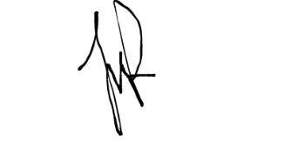  Januar Aransyah |  |   Head Requester Sign  Yasin
Aplikasi :

Smart Websmart X Stars
Tais/ Ro / Ilustrasi Others .........................................................

Tipe : Modul Baru X Perubahan Modul

Nama Modul : Send Email - Pembatalan Piutang Insert Alamat Email Otomatis

Setelah dilakukan UAT dengan user terkait Pada Tanggal : 07 Desember 2021 - 10 Desember 2021

Modul tersebut sesuai dengan spesifikasi yang diharapkan, mohon dapat diupload ke Server Production.

Catatan :
Perubahan pada modul ini hanya menampilkan kolom email baru yang diambil dari email agent,
Tidak terdapat perubahan pada operasi insert, update maupun delete

IT BA | Head of IT BA | Developer | Kabag Developer
  Januar Aransyah |   Januar Aransyah | 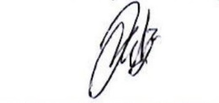  Andez Apriansyah | 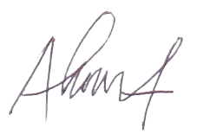  Ahmad Zulfahmi
IT Security | IT Infrastruktur | Kadiv IT
Maman | 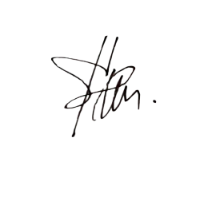  Yasin |   Yasin

No | Action | Aplikasi | File | Server Destination
1. | UPDATE | STARS | FINANCE/Form_Collection/CancellationEmail.aspx | 192.168.100.60

Files :

